Управление образования
Администрация Жуковского муниципального округа
Брянской области
Муниципальное бюджетное общеобразовательное учреждение
Крыжинская основная общеобразовательная школа
приказ № 170 от 30.12.2022

О создании центра образования
естественно-научной и технологической
направленностей «Точка роста» в 2023 году

В целях реализации национального проекта «Образование», утвержденного протоколом президиума Совета при Президенте Российской Федерации по стратегическому развитию и национальным проектам от 24.12.2018 г. №16, Письмом Министерства просвещения РФ от 01.11.2021г. № ТВ-1913/02 «Методические рекомендации по созданию и функционированию в общеобразовательных организациях, расположенных в сельской местности и малых городах, центров образования естественно-научной и технической направленностей», в соответствии с Реестром образовательных организаций, на базе которых будут созданы Центры, в соответствии с приказом департамента образования и науки Брянской области № 1357 от 17.12.2020 года «О создании и функционировании в образовательных организациях, расположенных в сельской местности и малых городах Брянской области, центров образования естественно-научной и технологической направленностей в 2021-2023 годах»
приказываю:
- Создать Центр образования естественно-научной и технологической направленностей «Точка роста» на базе МБОУ Крыжинской ООШ в 2023 году
- Утвердить Положение о Центре образования естественно-научной и технологической направленностей «Точка роста» на базе МБОУ Крыжинской ООШ (приложение 1 к данному приказу).
- Утвердить штатное расписание Центра образования естественно-научной и технологической направленностей «Точка роста» на базе МБОУ Крыжинской ООШ (приложение 2 к данному приказу).
- Утвердить должностные инструкции сотрудников центра образование естественно-научной и технологической направленностей «Точка роста» на базе МБОУ Крыжинской ООШ.
- Утвердить Порядок решения в 2023 году вопросов материально-технического и имущественного характера центра образования естественно-научной и технологической направленностей «Точка роста» (приложение 8 к данному приказу).
- Контроль за исполнением приказа оставляю за собой.
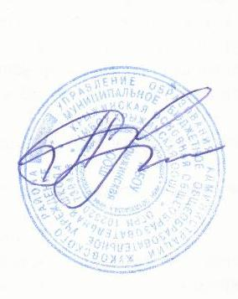

Директор школы:_____ __________ _/Е.И. Струтинская/

